2012年美国大学生数学建模竞赛A题
题目翻译：
一棵树的叶子。一棵树的叶子有多重？怎么能估计树的叶子（或者树的任何其它部分）的实际重量？怎样对叶子进行分类？建立一个数学模型来对叶子进行描述和分类。

摘要
我们构建了四个模型来研究叶的分类，叶子形状和叶片分布之间的关系，叶子的形状和树的轮廓的关联，以及一棵树的树叶总质量。
模型1处理叶的分类。我们主要侧重于最显着的叶片的特征，即，形状。我们创建七个几何参数以量化叶的形状。然后，我们选择了六种常见的类型的叶子构造一个数据库。通过计算的样品的与这些典型叶子的偏差指数，我们可以将叶子进行分类。为了说明这个分类过程中，我们使用了枫叶作为测试。
模型2研究叶的形状和叶片分布之间的关系。首先，我们将一棵树化为理想模型，然后介绍太阳高度的概念。通过考虑叶片长度和节间在不同太阳高度下的关系，分析重叠的片叶阴影，我们发现树叶的形状和分布随着太阳高度进行优化以最大化接受阳光照射。我们将该模型应用到三类试验树木。
模型3讨论树的轮廓和叶的形状之间可能存在关联。基于叶脉和树的分支结构的相似性，我们认为，叶子的形状在二维上相似于一个树的轮廓。采用模型1的方法，我们设置了几个参数来反映每棵树的大概形状，并通过它们的叶子将其进行比较。在统计工具的帮助下，我们展示了一个树的轮廓与其叶子形状之间的粗略的关联。
模型4通那过给定的树的大小特征，估计了一棵树叶子的总质量。并引入固碳率和树龄来建立叶的总质量和树的大小之间的联系。由于单位质量的一个叶以一个恒等的速率固碳，固碳率与树龄之间是一个二次关系，并且树的年龄关系经历逻辑斯蒂增长。
介绍：
我们解决四个主要子问题：
•分类的叶子，
•叶分布和叶片形状之间的关系，
•树的轮廓和叶的形状的关系，和
•一棵树叶片总质量的计算。
要解决的第一个问题，我们选择一组参数来量化叶片的形状特征和使用叶的形状作为我们的分类过程的主要标准。
对于第二个问题，由于叶子的形状影响着叶之间的重叠，我们将一片叶子直接投射到它下面的一片叶子的阴影重叠区域作为叶片分布和叶片形状之间的一个联系，我们假设叶片分布总是趋于尽量减少重叠的区域。
至于第三个问题，我们对树的轮廓设置参数并且将其与叶的形状的参数来作比较来判断是否他们之间是否有联系。
我们用树龄来作一棵树的大小与它的叶的总质量的关系，因为树的大小与它的年龄有明显的关系，而树的年龄影响一个树的固碳率，从而影响叶子的总质量。
模型假设
•树木都是单独（“开放生长”）的树木，如通常种植在街道两旁，院子里以及公园里的树木。我们的计算并不适用于密集种植的树木，典型的如再造林项目那样大批的树木紧密地种植在一起。
•叶片的形状并不反映树的特殊用途，例如抵抗极度多风，寒冷，炎热，潮湿或干燥的环境，或生产果实。
•叶分布的类型（叶片长度和节间距离关系）反映树对阳光的自然倾向。
•树的轮廓，我们认为是地面以上的部分，包括树干，树枝和树叶。
•一片叶子的所有部分可以平置并且的叶脉的厚度和突起可以忽略不计。
•叶子是树在光合作用和呼吸作用中唯一起作用的部分，所以一颗树的固碳率是每一片叶子封存率的总和。
•一颗树或一片叶的固碳量是一颗树的二氧化碳净含量，就是呼吸作用释放的二氧化碳光合作用吸收二氧化碳之间的差值。
•树木都是健康，成熟和稳定的状态。相同的树木品种有相同的特性。
模型1：叶分类
决定性的参数
进行分类的形状的叶，我们设置七个参数，并建立一个用于比较的数据库。
矩形度
我们把树叶的叶面积与将其边界围住的最小矩形面积的比定义为它的矩形性（图1）
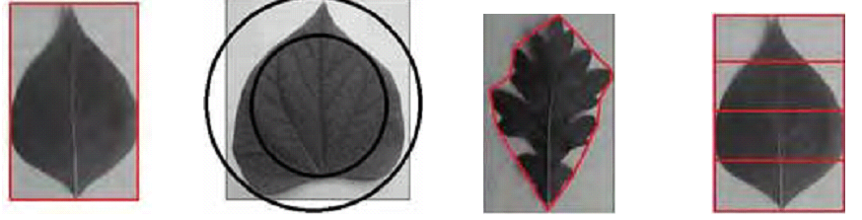
图1。 图2 图3 图4。
在图1-4的叶子的照片来自Knight等。
长宽比
长宽比是指将叶片包含在内的最小长方形的长与宽之比（图2）。
圆度
为了评估叶片的圆度，我们考虑叶片的外接圆和内切圆是否成比例。（图3）。
外形系数
外形，一个重要的形状描述参数，计算公式为

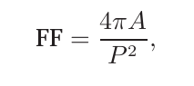
其中，A为叶面积，而P是其周长。
边缘矩形面积指数
虽然两片叶子的长宽比以及成矩形的程度可能是相似，但它们的轮廓或者说准确形状却可能极为不同。为了将叶片不同的轮廓纳入考量，我们加入其边缘的凸点来将它化为多边形边界。这个多边形区域的面积与叶片面积的比就是边缘矩形面积指数。这个比例是越接近1，说明叶片的轮廓越光滑。（图3）。
边缘矩形周长指数
同样，我们加入了另一个参数，边界多边形的周长，既是前面我们将凸点纳入考虑时作的多边形。我们定义的边界多边形周长的与叶的边缘的周长比为边缘矩形周长指数。这个比率越小，叶片轮廓就越不规则且参差不齐。（图3）。
比例指标
由于在沿着树的垂直方向上，了解树的不同部位的叶片分布也是至关重要的，我们把最小的边界矩形在相同高度分成四个水平方向块，接着计算在特定区域的叶片面积与总叶面积的比例，将它称作这一区域的比例指标（图4）。因此，PI是一个长度为4的矢量。
叶片的常见类型
我们制定了6种在北美最常见的叶型的数据库（图6），使用上面所讨论的七个参数。表2给出了每种叶形的参数值，从Knight给的的叶子的照片种测量得出。
对照
给定一个具体的叶子，通过计算这片叶子每种参数与相应种类的标准参数的平方偏差，我们得出它七大特征并将其与我们的数据库进行比较。我们意识到，一些参数在某种程度上比其余的更为重要。因此，为了力争使我们的模型更准确及可靠，
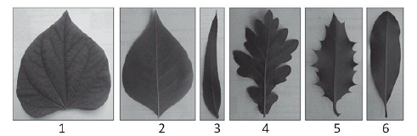
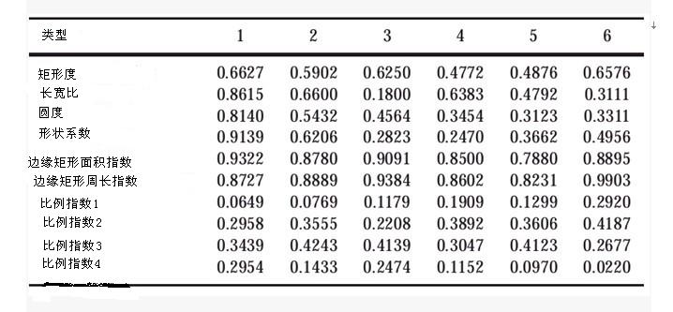
我们引入一个方差加权指数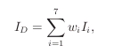
其中每个都是方差，除了
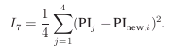
我们通过层次分析法决定权重，通过两两比较建立了一个7×7的互反矩阵
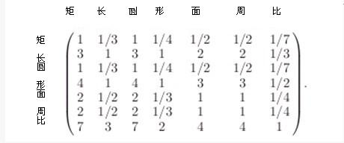
每个单元格中的数字的含义在表2中说明。该数字本身是基于我们自己的主观决定。
表2 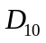的乘法表。
数值强度 解释
1 | 要求i和j的值相等
3 | 要求i的值比j得值高一点
5 | 要求i的值比j得值高很多
7 | 要求i的值比j得值高非常多
9 | 要求i的值比j得值高非常非常多
2， 4 ，6 ，8 | 在相邻评价值之间的中间值
倒数 | 要求i的值比j得值低

然后将矩阵输入到一个计算每个因子的权重wi 的Matlab程序，结果如表3中给出。
表三 AHP-派生的权重。
因 素 | 矩 形 度 | 长 宽 比 | 圆 度 | 形状系 数 | 面积指 数 | 周长指 数 | 比例指数
权重 | 0.0480 | 0.1583 | 0.0480 | 0.2048 | 0.0855 | 0.0855 | 0.3701

我们测试此例层次分析的一致偏向性。为了获得良好的一致性：
•矩阵的最大特征值应该与参数的个数n相近，在这里是7，我们得到值λmax= 7.05。
•连续性指数应接近于0，我们得到CI = 0.009。
•一致性比率（其中RI是CI的平均值随机矩阵）应该是小于0.01，我们得到CR = 0.006。
因此，我们决定的决策方式显示出完全可以接受的一致性并且权重是合理的。
模型试验
我们用图6枫叶来测试我们的分类模型。在视觉上，它最类似于第四类叶片。

图6 测试样品枫叶
现在我们用这个模型检验这一假设。首先，我们处理的叶图像，计算矩形度，长宽比，圆度，形状系数，边缘矩形面积指数，边缘矩形周长指数，和比例指数。如表2所示的值。七个参数的值示于表4。
表4
枫叶模型的参数
因 素 | 矩 形度 | 长宽比 | 圆 度 | 形状系 数 | 面积指 数 | 周长指 数 | 比例指数1 | 比例指数2 | 比例指数3 | 比例指数 4
测量值 | 0.355 | 0.908 | 0.269 | 0.157 | 0.625 | 0.379 | 0.097 | 0.463 | 0.431 | 0.009

最后，我们用我们的权重来计算指数枫叶与前面六类叶子的指数偏差。我们将
结果示于表5中。
表5
来自六种常见叶类的枫叶的偏差指数
类别 | 1 | 2 | 3 | 4 | 5 | 6
偏差指数 | 0.27 | 0.12 | 0.23 | 0.08 | 0.24 | 0.18
由于枫叶与给定的类别4的指数之间的偏差最小，模型预测，枫叶分为第4类 -
这样的结论与我们最初的假设是一致的。
结论
在合理的条件下，从以上的测试可以看出，从我们的模型是稳定的。然而，由于我们的数据库只包含六种北美常见的叶形，数据库的多样性还有改进的余地。

模型2：叶分布和叶形
介绍
遗传和环境因素促进了叶脉和组织的图案，从而确定了叶片形状。在这个模型中，我们调查叶分布如何影响叶子的形状。
理想化叶分布模型
我们构建了一个理想化的模型，极大地简化了复杂情况：一颗树是由垂直于地表的一个分支构成的，两片完全相同的树叶生长在分支的同一侧和同一水平高度。在天空中叶子朝上并指向太阳。我们假设树是生长在纬度L（北半球）的地方。获得在一年中平均最大的太阳高度，即在春分的下午获得的太阳高度，将它记作α。
图7说明了春分中午的一棵树的原始模型。

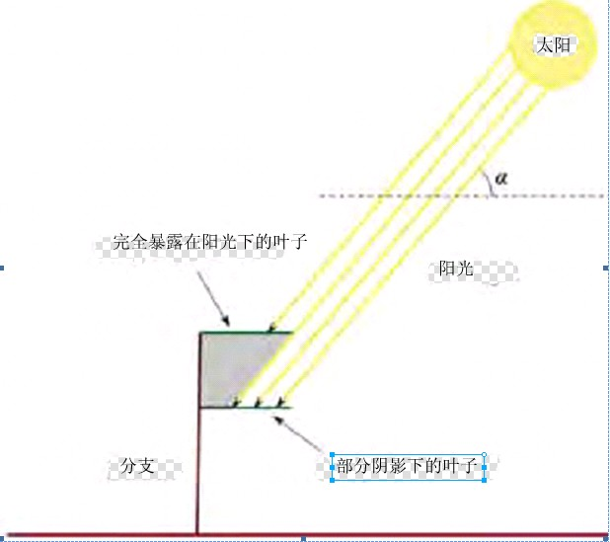

图7 一棵在春分中午的树的原始模型

重叠面积分析
我们的重点是在图7中的部分阴影叶子。模型的输出是阴影叶子的比例。根据角度α在部分阴影叶子上的影响，我们划分三种不同情况。

太阳高度接近90
这种情况通常发生在热带地区，其叶片的形状是典型的高地阔，树冠通常只包含一个叶层。这个可以在图7中解释：当α接近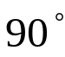，下面的叶子因为阴影部分太大而没有足够的阳光来进行光合作用，不能最大程度的吸收能量来成为阔叶形状。
太阳高度接近0
这种情况通常发生在寒带，其叶子是典型的针叶状，树冠包含了稠密生长的叶层。在图7中：当α接近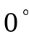，下面叶子的阴影部分将趋近于零，是一个更集中的叶分布和其他情况相比。此外，最大化的吸收能量使其成为最好的针状叶片。
太阳高度在正常范围内
这种情况是典型的在地球上的温带，在这里阳光以倾斜的方式照射在叶子上。它也是我们理想化的模型中是最合适的一种情况。在此，我们控制的另一个关键因素是连接两叶片之间的距离h。我们假设树的叶分布试图减少叶片之间的重叠区域，所以我们的模型是研究重叠面积和叶的形状之间的数量上的关系。
为了简化模型，我们用菱形来模拟叶片，它的长轴长度为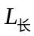，短轴长度为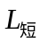。另外，我们确定叶片面积为A，以确保持续的暴露在阳光下的面积。当面积固定，现在我们只需要改变长轴的长度来改变叶片的形状（见图8）。

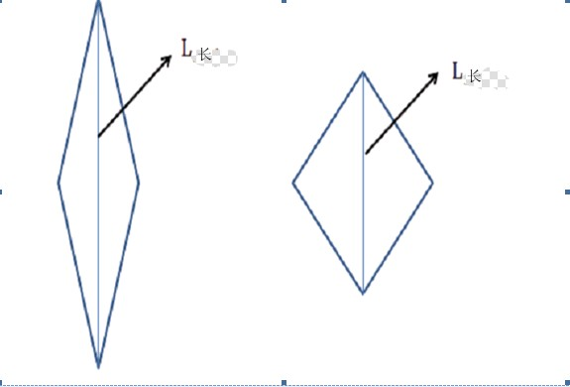

图8. 面积相同，但长轴的长度不同的两叶

此外，由于我们固定叶片的面积只要调整其形状，因此下面叶子的阴影部分的最低比例是
E=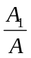,
其中，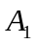是最小的重叠面积。

最有效的情况是两个叶片被完全暴露在阳光下，如图9a所示：当h=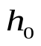，我们得到E=0。
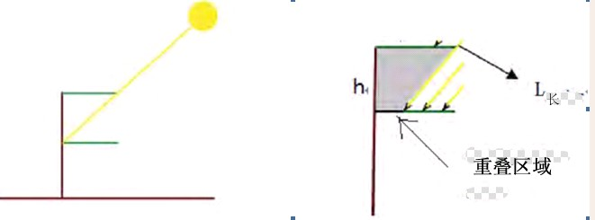

图9a.上层叶不重叠 图9b.上层叶重叠
如果h<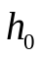，是否就如图9b所示呢？对于一个给定的固定的太阳高度α，我们可以简单的给出h,,以及E之间的关系：
E= 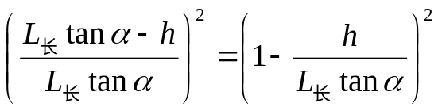
对于固定的h和α，重叠的面积随着叶长的增加而增加。当趋近于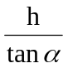时，重叠面积达到最小。
从我们的讨论可知，最好的叶分布是当h=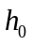，也就是h=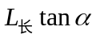。
模型测试
我们需要测试叶分布和叶形之间的这种关系是否是正确的。我们提供几种树的关于叶长和节间距离h的资料，并使用我们的公式来计算每种树各自的太阳高度。通过将太阳高度转换为纬度，我们可以预测一棵树的起源！我们选择原自于中国的几种树：
女贞（糯叶女贞，一种半常绿到常绿灌木）
桂花（甜橄榄，茶桂花树，香橄榄，是常绿灌木或小乔木，也是中国杭州的市花）
山茶花（日本山茶花）
以上三种树作为我们测试的树，表6显示了测试结果。
表6
叶子的形状作为纬度的函数的模型测试
树的种类 |  | h | tanα | 纬度  预测 真实
女贞 | 2 | 2.5 | 1.25 | 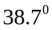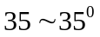
桂花 | 10 | 18.5 | 1.85 | 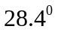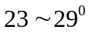
山茶花 | 6 | 9 | 1.50 | 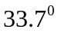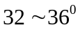

我们预测的纬度是接近真正纬度的，从而确定了我们关于叶分布和叶形之间的关系的假设。

模型3：树的轮廓和叶子的形状
假设
由于
1.叶脉的结构决定了叶片形状
2.分支的结构决定了树的轮廓
3.在一定程度上，叶脉类似于分支
于是我们有一个大胆的假设，叶子的形状是树的轮廓的二维模拟。
叶形和树木轮廓的比较
叶片形状是二维的，所以研究它的参数是相对容易的。然而，树的轮廓是三维的，所以重要的是找到一个树的两维的特性用来比较。由于一棵特定的树的纵截面的大小反映了其一般的特点，所以我们将重点放在此处。

树的轮廓分类
在叶的分类模型中，共有6种分类。由于我们比较了叶和树之间是大体相似的，我们将类别5（有锯齿状边缘的椭圆叶）合并到类别2中（边缘光滑的椭圆叶）。结果，我们得到了5种类别的树叶以及它们各自的树的类别：
类别1：心脏形的（德克萨斯紫荆）
类别2和类别5：椭圆形的（樟脑树）
类别3：尖锥状的（松树）
类别4：手掌状的（橡树）
类别6：倒卵形的（山核桃）
树的参数
我们给纵截面指定三个可以与叶形作比较的参数，即矩形，长宽比和圆度。
表7显示出了树和叶的测量结果。
表7
叶的参数和树的参数的比较
 | 类别 | 1 | 2和5 | 3 | 4 | 6
矩形 | 叶 | 0.6627 | 0.5902 | 0.6250 | 0.4772 | 0.6576
矩形 | 树 | 0.6281 | 0.6846 | 0.5180 | 0.5292 | 0.6238
长宽比 | 叶 | 0.8615 | 0.6600 | 0.1800 | 0.6383 | 0.3111
长宽比 | 树 | 0.7914 | 0.7243 | 0.6601 | 0.7980 | 0.6750
圆度 | 叶 | 0.6396 | 0.5698 | 0.1834 | 0.3069 | 0.2889
圆度 | 树 | 0.5800 | 0.5928 | 0.2895 | 0.4070 | 0.3866

对于每个参数类型，我们画了一个散点图，计算相关性，并调查所得到的最优线的统计学意义。长宽比和圆度是有统计意义的，呈线性关系，矩形则没有。
结论
长宽比和圆度的测试支持叶形是树的轮廓的一个二维模拟这一理论。因此，叶形在一定程度上类似于树形。

模型四：叶质量
引言
一个计算叶片总质量的简单方法是树叶单叶的质量诚意数量。我们的方法更准确且要求更少，我们的方法是更准确，要求较低，我们的方法依赖于这两个独立因素，但也依赖于成年树这一更可靠的因素：光合作用论文。我们的方法是基于估计一棵树的叶子质量三个变量：

•树形年龄;
•增长速度，这是由树种决定的;
•通用型（硬木或针叶树）。
换句话说，给定一棵树的年龄和类型我们就可以估算树叶的总质量。在这个模型中，co2作为计算介质。
叶质量与树年龄
叶质量和二氧化碳封存
树木从大气中封存二氧化碳在它们的叶子里但大多在树里。一棵树的封存二氧化碳的能力是由每克叶的AS质量来衡量的。硬木树封存性比针叶树好。
树的s封存能力和吸收能力是不同的，因为树还在呼吸作用中释放出co2。换句话说，
二氧化碳封存的封存量=二氧化碳吸收量 - 二氧化碳释放量
现在，我们只需要估计树封存二氧化碳的重量，然后由co2的质量与每克叶的AS质量来计算出叶的总质量。
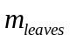=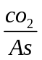
封存和树龄
能源信息表（Administration [1998，表2，8-9]）中给定了封存量，树龄和树的类型之间的关系，这也根据树的生长率来划分的：快速，中度或慢。
对于每一个成长率，我们将每年的固碳率与该树的年龄绘制成图表
，并配备二次模型（见图10针叶树例如）。
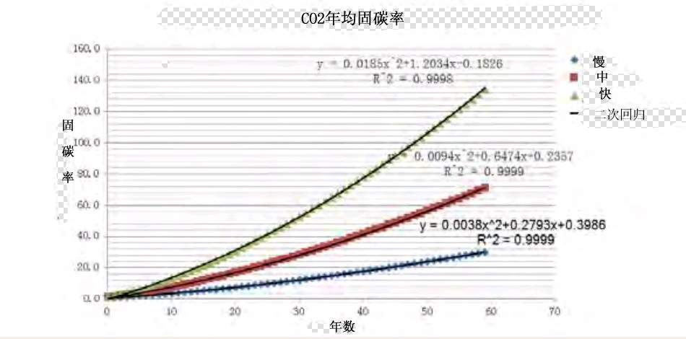

图10。每年固碳率，每棵树每年的co2量，针叶树的年龄增长率。
我们惊讶地发现，这个完美的曲线拟合数据！ （这个事实强烈地表明，原来的表中的值并没有测定，但可以从这个模型计算出来。）从拟合曲线的方程，我们可以很容易地估算出一个给定年龄和生长率的树的螯合量，从而计算叶片的质量。
树龄和树的大小
前面，我们使用树龄作为两种叶质量和树的大小之间的纽带。因为我们现在知道树龄（一个特定的增长率）和总叶质量之间的关系，现在我们只需要知道树龄和它的尺寸特性的关系。树的大小是生长的积累，是随时间增长的一种生物现象。
一棵树在其生命周期中，经历了骨干的增长，导致的一个模型
其“大小”，或设定档，P（高度，质量，直径）
其中A为树龄，ki由树的种类决定。

叶质量与树大小
最后，我们得到关于叶质量和树的大小特征之间是否有关联这个问题的答案。把我们之前的模型放在一起，我们得到图11中的关系。
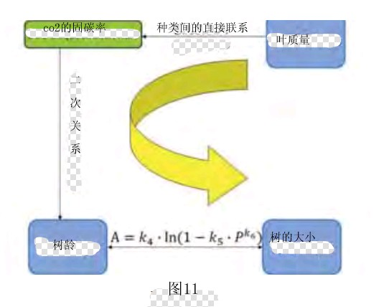

根据我们先前的结果，叶质量和树龄是通过CO2螯合相互关联的，我们刚刚确定了一个树龄和树的大小之间的函数。
优点和缺点
模型1
优点：
我们的模型建立在定量分析的基础上，因此分类过程是客观和有效的。
我们的模型是基于叶类型，是最典型最常见的的类别。
缺点：
我们只把树叶分成6个类别，可能没有涵盖所有叶类型。
模型2
优点：
我们在讨论叶分布和叶子的形状之间的关系的时候考虑了三种气候条件（热带，温带，寒带）。
我们的模型得到的结果符合我们发现的数据。
缺点：
我们考虑了单分支叶片的分布，但没有考虑不同分支不同叶子之间的内部关系。
模型3
优点：
整个过程使用的数据和定量分析为基础，所以输出的数据是客观合理的。
缺点：
我们限制了树的种类。
模型4
优点：
我们使用的固碳速率和树龄作为媒介来计算叶片的总质量，这比试图估计叶片的数量和每一片叶的平均重量要好得多。
缺点：
这个方法得到的数据与源数据不大相符。

给科学期刊编辑的信
尊敬的编辑：
我们向您介绍我们的主要结果。
我们首先着眼于叶分布，叶形上的不同可能造成的影响。出于生存的原因，应该为每棵树制定一个最佳的叶分布和形状图案以适应其特定区域，从而在阳光曝光区进行最大化的光合作用获得最大的营养成分。我们展示了太阳高度角，叶形和叶片分布这样一个数学关系。在这一发现的基础上，我们通过观察其叶片分布确定的最佳地点补植或迁移树种。
我们的第二个关键的发现是树的轮廓和它的叶子之间的一个粗略的关系。事实上，我们假设一片叶是一个二维模拟树。对于几棵树而言，我们比较的叶的形状和轮廓，找到了某些特性之间的相似性。这一发现是自然世界包含一个数学概念自相似性的一个实例，这意味着，一个物体与它自身的一部分是很相似的（使用数学方法科赫雪花和Mandelbrot集）。
我们的研究的第三部分是处理树的大小特性和叶的总质量之间的关系。两者都与二氧化碳固碳率和树龄有关联。因此，如果给定一棵树的一些轮廓参数，比如高度，直径，体积，年龄和类型，我们就可以估算出叶片的总质量。这一发现在农业和环境中具有潜在用途，如用一个新的方法来估计茶叶和木材的产量，或估计二氧化碳的固碳率对预测全球变暖的影响。
我们将我们的论文发给你检查和修改，并且希望我们的研究能在你的杂志上发表。我们相信，我们关于叶片的研究会对这一领域做出贡献。
14990队
感谢
作者感谢斯坦福大学电气工程系的David Knight，James Painter和Matthew Potter允许复制他们论文里关于叶片的照片。[2010]。
参考文献
Alonso, Jos´e Antonio, and Ma [Mar´ıa] Teresa Lamata， 2006年。一致性层次分析法：一种新的方法。International Journal of Uncertainty，模糊性和基于知识的系统14（4）：445-459。http://hera.ugr.es/doi/16515833.pdf。
杜霁翔，王晓锋，张国军。 2007。根据叶形植物物种的认可。应用数学与计算数学185（2）（2007年2月）：883-893。
美国能源部能源信息管理局。 1998年。树木在城市和子计算固碳的方法城市环境。 ftp://ftp.eia.doe.gov/pub/oiaf/1605/cdrom/pdf/sequester.pdf。
IM，C. H.西田，T.L. Kunil。 1998年。认识植物物种叶形案例研究宏基家族。在1998年IEEE的法律程序模式识别。布里斯班，1998年8月的国际会议上，第一卷。 2，1171至73年。大卫，詹姆斯·潘特和马修·波特。 2010。自动植叶移动领域指南：Android应用程序分类。
托马斯·L. Saaty。战略和组织，层次分析法在一个复杂的世界中的决策过程。台北：终身学习酒吧。
2006年，弘Tsukaya。叶形状决心机制。全年植物生物学57（1）：477-496。
王，Z，Z.驰，D.冯。 2003年。形状基于叶片图像检索。 IEEE诉讼：视觉，图像和信号处理150（1）（2003年2月）：34-43。
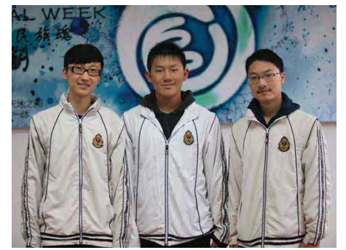
团队成员陆天坤，张博，翳障

